УСТЬ-КЕМСКИЙ ВЕСТНИК

№7 от 14.03.2025 года

Детская шалость с огнем!
Пожарная охрана напоминает взрослым о необходимости соблюдения правил пожарной безопасности и ответственности за жизнь детей. Не оставляйте малолетних без присмотра, напомните им о недопустимости игр с огнем и зажигалками, растопки печи и выключения электроприборов. Помните, что родители несут ответственность за пожары, возникшие по вине детей. Научите детей действиям при пожаре: вызовите пожарную охрану по телефону 101и 112, сообщите точный адрес и зовите взрослых на помощь. При небольшом возгорании потушите огонь водой, одеялом или песком, если пожар распространяется, срочно покиньте помещение. Важно также знать правила поведения при пожаре: не прятаться, не заниматься тушением огня, не рисковать жизнью, спасая имущество, не открывать окна и двери, не спускаться по веревкам и простыням, не выпрыгивать из окон, не пытаться выйти через задымленную лестничную клетку и не пользоваться лифтом. Помните, что спички и зажигалки должны быть недоступны для детей. Проведите с детьми беседу на тему пожарной безопасности и эвакуации, выучите наизусть номера экстренных служб.
Инструктор ППП ПЧ-123 ОПО-2 Наталья Александровна Печерская.

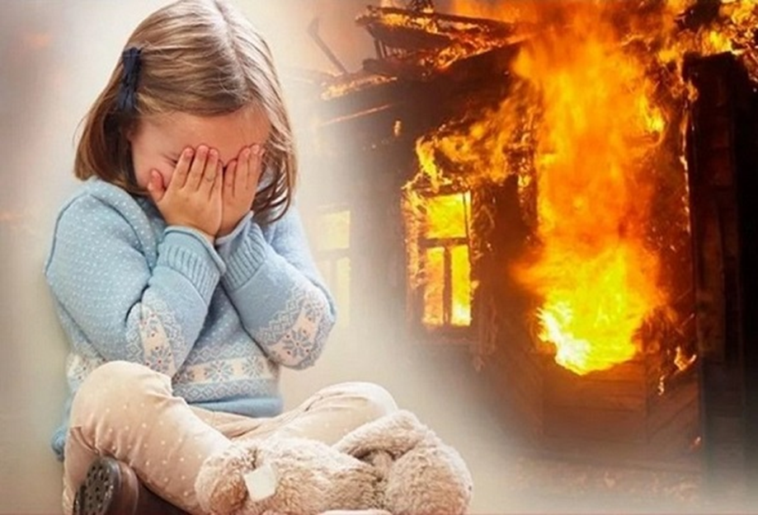

Учредитель:  Глава Усть-Кемского сельсовета Усть-Кемь А.И. Марсал | Ответственный за выпуск  Р.А.Попов | Отпечатано в администрации Усть-Кемского  сельсовета по адресу: п. Усть-Кемь  ул. Калинина 13 тел.77- 2-21  тираж 50 экземпляров

